RED (Risk Evaluation Dashboard)
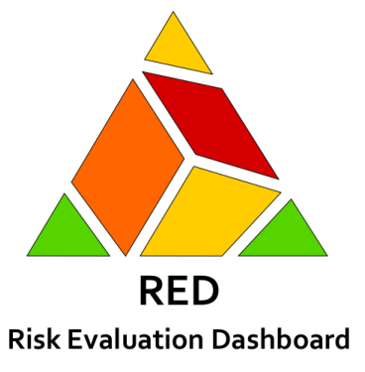
a
La sfida:
L’unità di ricerca RED (Risk Evaluation Dashboard) ha come obiettivo la realizzazione di un “cruscotto” quale strumento operativo di gestione del rischio connesso ai fenomeni di valanghe e crolli in roccia: tematiche importanti in quanto influenzano le dinamiche economico-sociali delle aree montane.
RED sviluppa tre progetti afferenti a due distinte unità operative: la prima si occupa, attraverso uno studio approfondito, della modellazione, del monitoraggio e della gestione dei big data relativi ai fenomeni di dissesto, mentre, la seconda ha come obiettivo la realizzazione di un software in grado di restituire uno scenario di rischio completo, affidabile e di facile utilizzo.
Per il corretto funzionamento del cruscotto l’Unità di ricerca dovrà implementare i database esistenti attraverso l’acquisizione di nuove tipologie di dato ricavate anche tramite lo sviluppo di sensoristica geofisica a basso costo e l’esecuzione di rilievi LiDAR da elicottero. Il miglioramento e l’innovazione della tecnologia utilizzata sono il valore aggiunto di RED nel superamento dell’uso di metodi tradizionali di monitoraggio.
La Dashboard, così concepita, è rivolta alle Pubbliche Amministrazioni quale strumento di valutazione per le scelte di pianificazione e gestione del territorio ed ai professionisti quale tool per la realizzazione ed integrazione di approfonditi studi di settore che facilitino la progettazione di interventi di mitigazione del rischio.

La sede dell’Unità di ricerca:
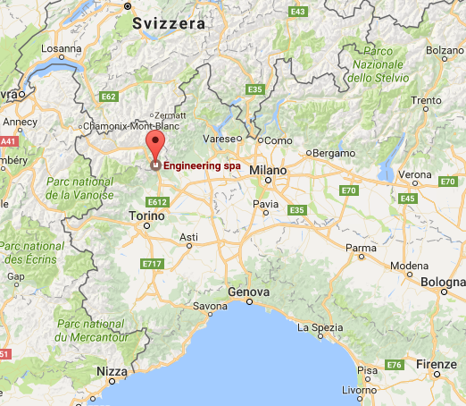
Engineering Ingegneria Informatica S.p.A.
Viale Carlo Viola, 76,
11026 Pont-Saint-Martin AO
http://www.eng.it/

I partner:
Politecnico di Torino

Gmh Srl

Ise-net Srl

Fondazione Montagna sicura

Engineering Ingegneria Informatica S.p.A.

Dotazione finanziaria:

L’Unità di ricerca è finanziata dalla Regione Autonoma Valle d’Aosta a valere sul Bando per la creazione e lo sviluppo di Unità di ricerca (DGR n.1353 del 25/09/2015), per un importo complessivo di 604.223,29€.

Periodo progettuale: 15/07/2016-14/07/2018

